Открытый просмотр

КОНСПЕКТ НОД

ТЕМА: «Дружат дети всей земли»
Средняя группа

ОБРАЗОВАТЕЛЬНАЯ ОБЛАСТЬ: ПОЗНАНИЕ.

Подготовила:
воспитатель первой квалификационной категории
МБДОУ детского сада №4
Якименко Е. А.

г. Кисловодск – 2015г.

Интегрированное занятие на тему: « Дружат дети всей Земли».
НОД: Познание ФЦК.
Рисование.

Цель: уточнить представления детей о том, что значит уметь дружить, формировать представление о дружбе между людьми другой народности.
Задачи: Познакомить детей с жизнью жителей Крайнего Севера. Продолжать работу по расширению кругозора и словаря у детей (Крайний Север, важенка, чум, унты); развивать логическое мышление, внимание, диалогическую и монологическую речь. Воспитывать доброжелательное отношение ко всем народам Земли.
Предварительная работа: знакомство с глобусом, познание того, что на планете Земля живет много разных народов.
Дети заходят в группу.
Воспитатель: Ребята, сегодня к нам пришли гости – давайте с ними поздороваемся.
Дети здороваются.
Воспитатель: А теперь, посмотрите на меня и послушайте загадки.

Говорят, что мы похожи.
Отвечаем: «Ну и что же?».
Говорят, что неразлучны.
Друг без друга вправду скучно.
Говорят, что мы болтушки...
Ну и что! Ведь мы...

Радость делит он со мной,
За меня всегда горой.
Коль беда случится вдруг,
Мне поможет верный….

Правильно ребята, это –друг.
«Друг, дружба» – какие хорошие, добрые слова, а как вы понимаете слово «друг?»
Ответы детей.
- Правильно ребята вы говорите, но я знаю, что вы еще и стихи знаете о дружбе.

Про дружбу.
Дружит с солнцем ветерок,
А роса – с травою.
Дружит с бабочкой цветок,
Дружим мы с тобою.
Всё с друзьями пополам
Поделить мы рады!
Только ссориться друзьям
Никогда не надо!

Подарок.
Пришла ко мне подружка,
И мы играли с ней.
И вот одна игрушка
Вдруг приглянулась ей:
Лягушка заводная,
Весёлая, смешная.
Мне скучно без игрушки –
Любимая была!
Но всё же я подружке
Игрушку отдала.

Стук в дверь. Передают письмо.
Воспитатель: Интересно ребята, кто же нам написал письмо, проходите на стульчики, мы с вами сейчас прочитаем.

Читаю: «Здравствуйте ребята группы «Осьминожки». Пишут вам дети из далекого города Анадырь, который находится на Крайнем Севере. Наш город расположен в самом холодном крае нашей родины. Мы очень бы хотели подружиться с мальчиками и девочками из солнечного города - Кисловодск. Будем с нетерпением ждать от вас ответа»

Воспитатель: Ребята, какое интересное письмо написали нам дети из далекого, города. Вы хотели бы подружиться с ребятами с Севера?
Ответы детей: Да, хотели.
Тогда посмотрите, эти ребята нам прислали небольшой фоторепортаж о себе.
Показываю детям фото детей Севера.

Слайд №1.
(На слайде мальчик в теплом костюме)
Воспитатель: посмотрите мальчик одет в тёплую одежду, потому что там очень холодно. Там очень долгая зима, и очень короткое лето. Они все носят тёплые меховые шубы, шапки и даже меховые сапоги, которые у них называются унты (унтайки)
Слайд № 2.
Народы Крайнего Севера занимаются оленеводством. Они пасут стада прирученных северных оленей, перегоняют их с пастбища на пастбище. Когда животные съедают корм вокруг, они переходят на другое место. Зимой олени кочуют на юг тундры, летом, спасаясь от полчищ мошкары, на север. Следом за ними двигаются и оленеводы.
Слайд №3.
Воспитатель: Вот такой дом сооружают себе оленеводы. Такой дом называется - чум . Он легко разбирается, теплый и легкий. Вечером вся семья собирается вместе — отдыхают, рассказывают сказки, поют песни, танцуют.
Ребята, а чем вы любите заниматься в свободное время?
Дети: играть.
Воспитатель: Так вот ребята, чукотские детишки тоже любят играть в разные игры, одна из самых любимых их игр –игра , «Важенка и оленята».
«Важенка», ребята, это мама оленят - олениха.
Давайте я вас научу играть в эту игру.
«Важенка и оленята».
По залу разложены несколько обручей. В каждом из них трое детей - важенка и два олененка. Волк сидит на другом конце зала. Дети вместе с воспитателем произносят слова:
Бродит в тундре важенка –
С нею – оленята.
Объясняя каждому,
Все что не понятно.
Топают по лужам оленята малые
Терпеливо слушая наставленья мамы.
Оленята свободно бегают по тундре, наклоняются, едят траву, пьют воду. На слова: «Волк идет!» оленята и важенки убегают в свои домики (обручи). Пойманного олененка волк уводит с собой.
Воспитатель: молодцы, ребята, хорошо поиграли. Понравилась вам игра в которую играют дети на Севере?
Дети: Да, понравилась.
Вот такие вот ребята живут в далеком, но холодном городе.
Теперь я предлагаю сделать небольшой подарок нашим новым друзьям.
Давайте возьмем карандаши и нарисуем то, что бы мы хотели подарить детям с Севера. Я думаю, они будут очень рады теплым рисункам, которые вы им подарите.

Закончили рисовать.

-А теперь подойдите ко мне и ответьте на вопрос:
Будем крепко мы дружить?
(да-да-да)
Нашей дружбой дорожить?
(да-да-да)
Мы научимся играть?
(да-да-да)
Другу будем помогать?
(да-да-да)
Друга нужно разозлить?
(нет-нет-нет)
А улыбку подарить?
(да-да-да)
Друга стоит обижать?
(нет-нет-нет)
Чай с друзьями будем пить?
(да-да-да)
Будем крепко мы дружить?
(да-да-да)
Воспитатель: молодцы ребята, вам понравилось наша сегодняшняя встреча, чем?»
Ответы детей.
Воспитатель: Ребята, я тоже очень довольна вами, что вы у меня такие добрые и хорошие дети, я вас всех очень люблю.

Заканчиваю словами:
Если б палочку волшебную подарила фея мне,
Чтобы я ребята сделала, наяву, а не во сне?
Я бы раз взмахнула палочкой и сказала тихо ей
Пусть побольше будет радости на земле моей
Два коснулась тихо палочка: это всем- здоровым быть
Детям севера и юга весело и дружно жить.

Приложение.
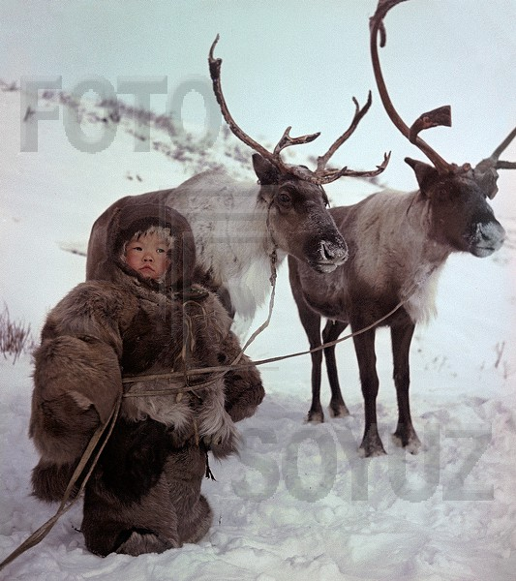

Посмотрите мальчик одет в тёплую одежду, потому что на Севере очень холодно. Там очень долгая зима, и очень короткое лето. Они все носят тёплые меховые шубы, шапки и даже меховые сапоги, которые у них называются унты (унтайки). Вся их одежда сшита из кожи оленей. Здесь зимой люди месяцами не видят солнца. У них всю зиму длится полярная ночь.

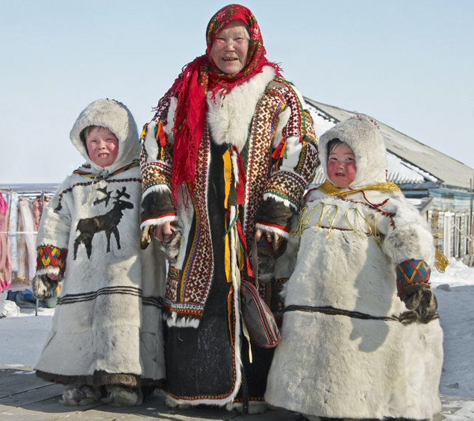

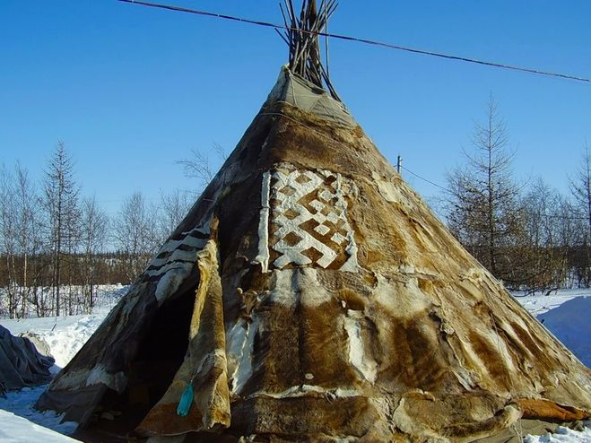
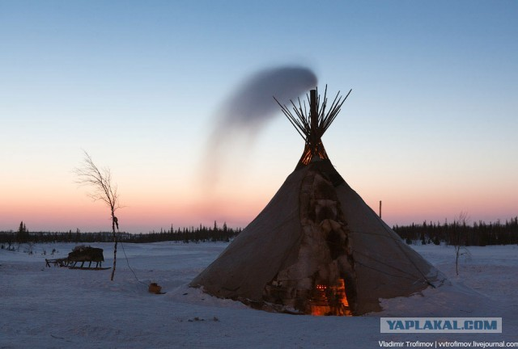 Жители чукотки использовали мех везде, делали даже дома. На жерди натягивали шкуры, стелили их на пол, внутри разжигали костер — вот и получался дом.
Такой дом называется «чумом». Он легко разбирается, теплый и легкий. Вечером вся семья собирается вместе — отдыхают, рассказывают сказки, поют песни, танцуют.

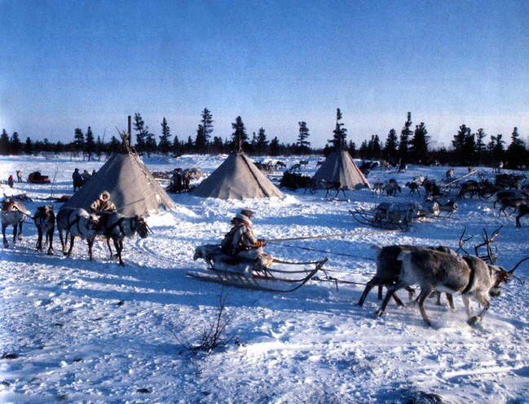

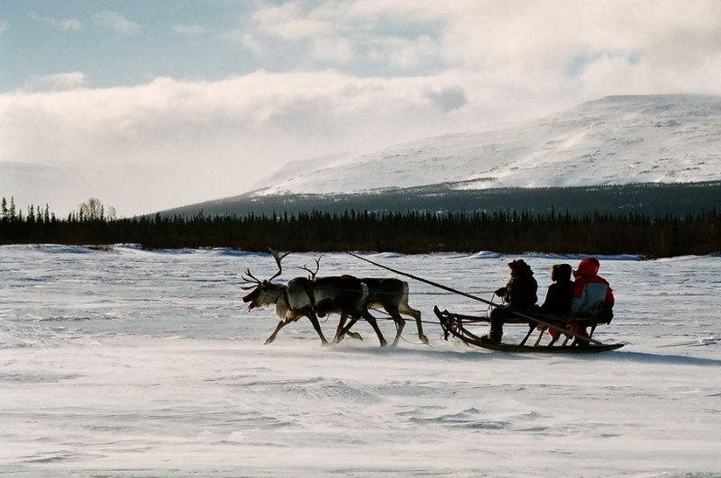
В свободное время детишки Севера любят покататься на оленьих упряжках.

